カウンターウエイト付き円運動装置で何が起きているのか(予備実験)
組 | 番

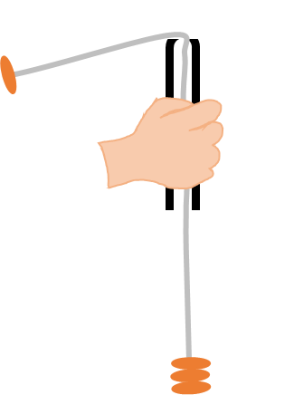
等速円運動の実験のために使った装置は、理論的な計算では、回転する物体は、「一度回り始めたら後は回転方向に力を加えずに勝手に等速で回転し続ける」としたが、実際は摩擦があるので、その後も手を微妙に揺らして微調整した。この微調整は物理的に測れないので後で正確な考察ができずそれ以上何も生まれない。
そこで、実験装置を手に持たず、実験スタンドからクランプで支え、初速度だけ手で与え、あとは手を触れずに実験すれば、何かさらに探究を深められるかもしれない。もちろん摩擦のせいで等速円運動ではなくなって別の実験になるだろうがそれも含め探究する。

予備実験
装置 [おもり直径2.5cm質量3.4gのゴム製、つり糸約1m]
ボールペンの中身を抜いた筒につり糸を通し糸の一端にはゴム製のおもり1個、他端には3個を付け吊り下げる。筒を机の端にテープで固定した実験スタンドの先端にクランプで固定する。

手順
3個のおもりが筒に着きそうな程度に1個のおもりを引き出し、回転させる。
（実験スタンドが倒れたりおもりが飛んだりしないように十分注意して手加減する）

観察
3個のおもりの高さh（＝1個のおもりの回転半径r + h_{最終}）の変化
(急激な変化、継続的な変化、変化の速さ、変化の速さの変化)

1個のおもりの回転周期Tの変化(急激な変化、継続的な変化)

1個のおもりの速さvの変化(急激な変化、継続的な変化)

観察結果からの物理的考察
1. ３個のおもりの位置エネルギーは、時間的にどのように変化しているように見えるか。また、1個のおもりの運動エネルギー（角速度（回転の速さ）ではなく速さvの2乗に比例）は、時間的にどのように変化しているか判断できるか。ともに、そうなる理論的な説明を考えて述べよ。
2. 角速度ω（回転の速さ）の変化は、筒とつり糸との摩擦の存在と矛盾していないか。
3. 落ち方の速さの様子から、1個のおもりの遠心力と3個のおもりの重力の関係について、考察を述べよ。
4．糸でつながれた1個と3個のおもりのシステムが力学的エネルギーを失う要素を全て挙げてみよ。
５．その他、気が付いたことを書いておきなさい。

